Катание с горок – опасная зимняя забава

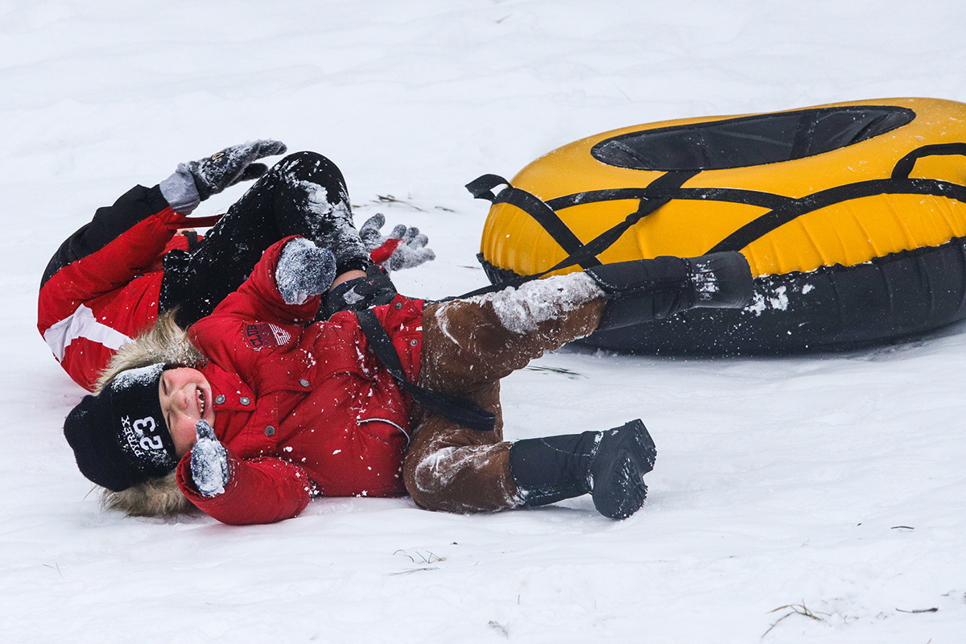

Нередко случается, что активные зимние игры, особенно связанные со стремительным спуском на тюбингах или, как еще их называют, «ватрушках», в неположенном месте, особенно вблизи деревьев, заборов или проезжей части, когда всюду снег и лед, а видимость плохая, заканчиваются травмой катающихся людей и мимо идущих прохожих.
Сотрудники Управления по ЮЗАО Департамента ГОЧСиПБ ежедневно объезжают места несанкционированных катаний и контролируют соблюдение мер безопасности и наличие ограждений, а также настоятельно рекомендуют горожанам проводить досуг, связанный с катанием на санках, тюбингах и ледянках в специально оборудованных для этого местах. Но некоторые родители ошибочно считают, что запреты катания со стремительным спуском на необорудованных опасных горках и склонах лишают детей радости детства, хотя очевидно, что выставляемые знаки безопасности и ограждения предотвращают травмы и увечья. Не стоит рисковать ради сомнительного удовольствия от опасного катания «с ветерком».
«Катание с горки – с давних времен детская излюбленная, но очень опасная забава. Разогнавшись на тюбингах, санках или ледянках, практически невозможно контролировать свою скорость и направление движения. Поэтому, в первую очередь, хочется обратиться к родителям: рассказывайте вашим детям о соблюдении безопасности и внимательно смотрите, не в опасных ли местах они играют и катаются? Ведь, если не предупредить, не разъяснить им последствия лихого катания, то, к сожалению, поймут они что такое опасность, уже, когда «на полном ходу» во что-нибудь или в кого-нибудь врежутся. Управление по ЮЗАО Департамента ГОЧСиПБ совместно с управами районов округа будет продолжать профилактическую работу там, где катания небезопасны», - сообщает заместитель начальника Управления по ЮЗАО Департамента ГОЧСиПБ Венера Юмаева.

